**CSS (8) - Bộ chọn**

**1.1.6 Bài tập và thực hành**

**Bài tập 1. Viết lại các đoạn mã trong phần lý thuyết.**

**1.1 Bộ chọn**

**1.1.1 Các loại bộ chọn**

Ở các phần trước, chúng ta đã biết cách sử dụng tên của phần tử để làm bộ chọn (selector). Trong phần này, chúng ta sẽ tìm hiểu chi tiết hơn về bộ chọn.

Có một số loại bộ chọn phổ biến sau:

– Bộ chọn cơ bản (basic selector)

– Bộ chọn gộp (grouping selector)

– Bộ chọn tổ hợp (combinator)

– Bộ chọn theo trạng thái (pseudo-class, pseudo-element)

**1.1.3 Thực hành với một số bộ chọn**

Chúng ta đã biết về các loại bộ chọn trong CSS, phần này sẽ thực hành với một số bộ chọn, giúp chúng ta hiểu kĩ hơn về chúng.

Để tiện thực hành, theo dõi và kiểm tra kết quả, chúng ta sẽ sử dụng đoạn mã HTML sau:

Code html:

<!DOCTYPE html>

<html>

<head>

<meta charset="utf-8">

<title>Selectors</title>

<style>

* { color: red; }

</style>

</head>

<body>

<h2 class="greencolor">The Back of the New $20</h2>

<p>Have you seen the "Series <em>2004</em> $20 Notes"? The U.S. Treasury has rolled out yet another revamp of the

U.S. <a href=""><em>twenty</em></a> dollar bill in an effort to stop those pesky counterfeiters once and for

all.</p>

<h2 class="greencolor">The first 20s</h2>

<ul>

<li>

<h3>This is <em>first</em> item</h3>

</li>

<li>This is <em>second</em> item</li>

<li>

<h2>This is <em>third</em> item</h2>

</li>

</ul>

<h2 id="yellowcolor">Too Many <em>20s</em></h2>

<p class="violetcolor">The last paragraph</p>

<h2>Another 20s</h2>

</body>

</html>

– Bộ chọn phổ quát

* { color: red; }

Kết quả:

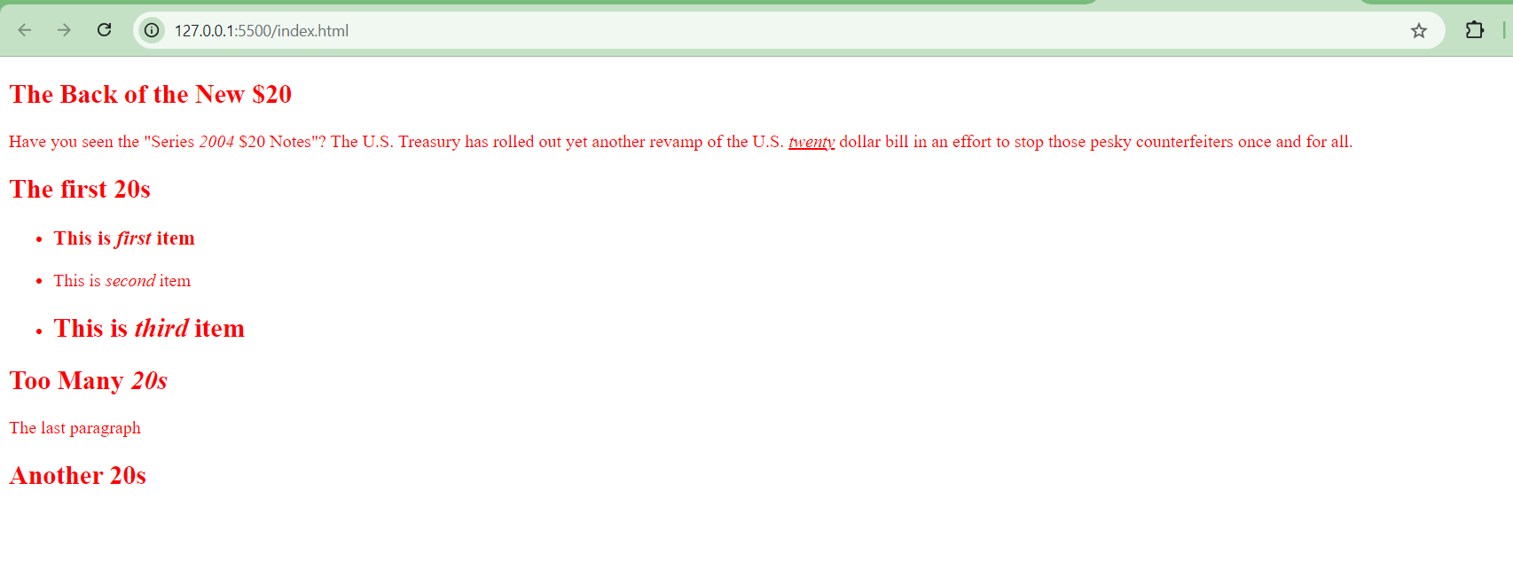

– Bộ chọn là tên phần tử

h2 { color: red; } /* các phần tử h2 có chữ màu đỏ */

Kết quả:

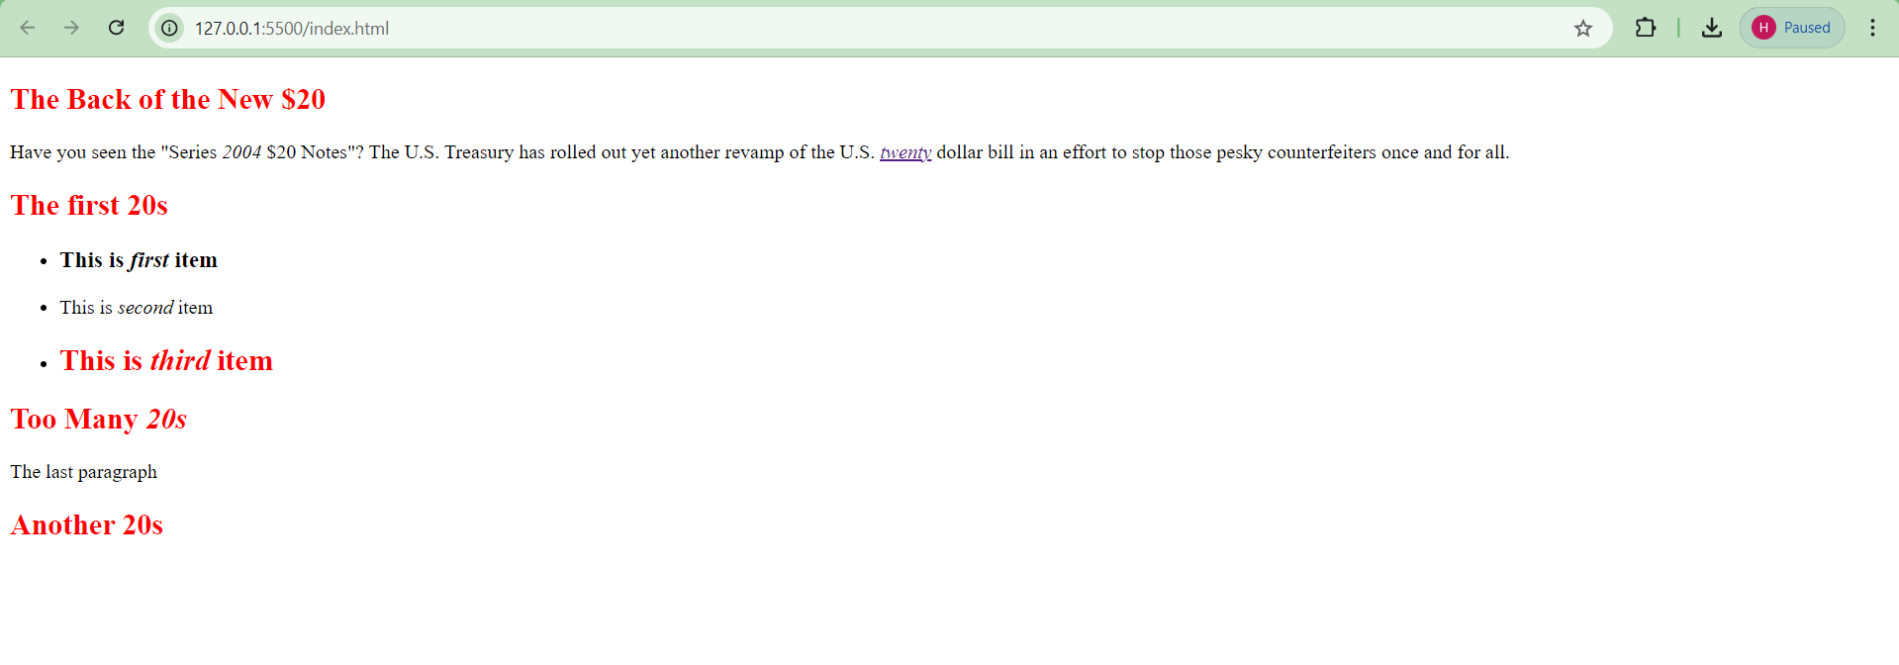

– Bộ chọn theo class

.greencolor { color: green; } /* phần tử nào có giá trị class là greencolor sẽ có màu xanh */

Kết quả:

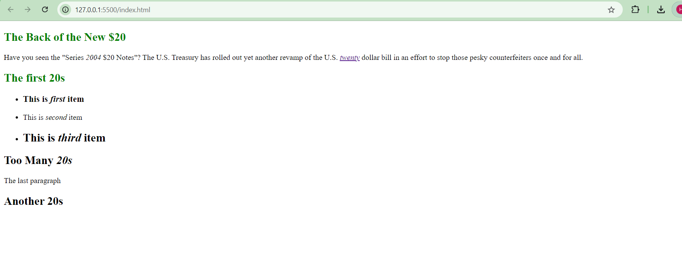

– Bộ chọn theo ID

#yellowcolor { color: yellow; } /* phần tử có giá trị ID là yellowcolor sẽ có màu vàng */

Kết quả:

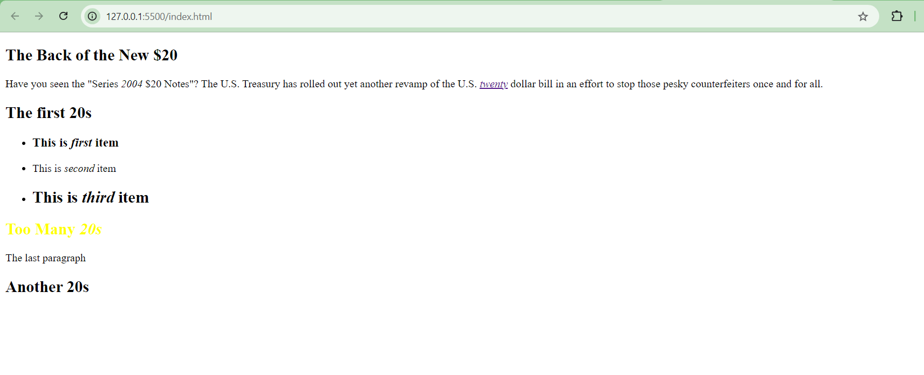

– Bộ chọn theo thuộc tính

[class] { color: violet; } /* phần tử có thuộc tính là class sẽ có màu tím, không quan tâm giá trị class là gì */

Kết quả:

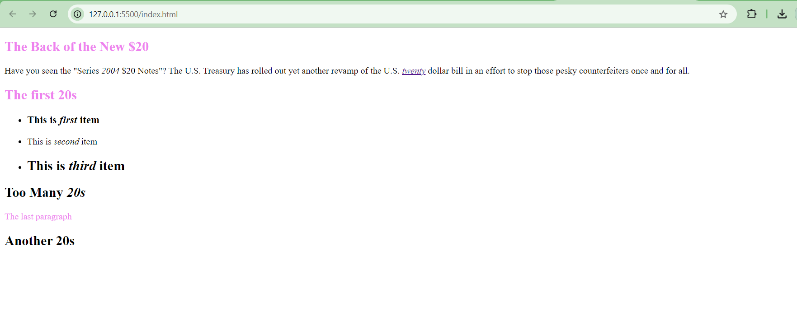

– Bộ chọn gộp

h3, p, #yellowcolor { color: blue } /* các phần tử h3, p và phần tử có id="yellowcolor" sẽ có màu blue*/

Kết quả:

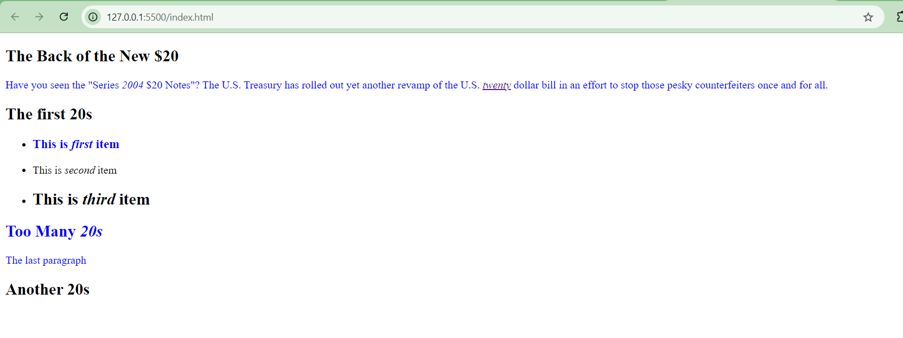

– Bộ chọn theo hậu duệ

li em { color: red }

Kết quả:

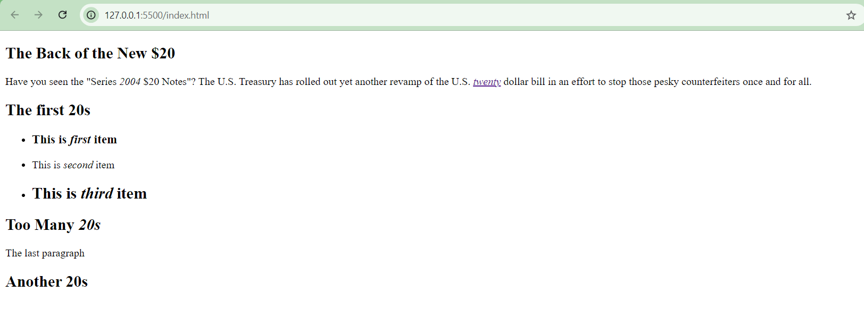

Ví dụ sau sẽ kết hợp bộ chọn gộp và chọn theo hậu duệ, mọi phần tử em nằm trong h1, hoặc h2, hoặc h3 sẽ có chữ màu đỏ.

h1 em, h2 em, h3 em { color: red; }

Kết quả:

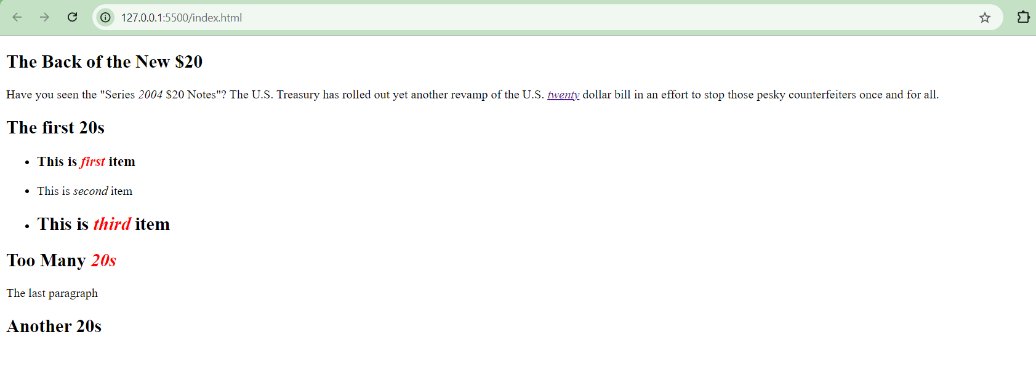

Bộ chọn theo hậu duệ cũng có thể lồng nhau theo nhiều cấp, ví dụ sau sẽ thiết lập chữ màu đỏ cho các phần tử em nằm trong h3 và h3 phải nằm trong li.

li h3 em { color: red; }

Kết quả:

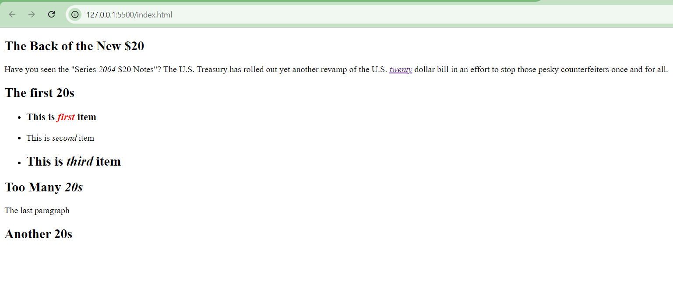 – Bộ chọn gồm các con trực tiếp

p > em { color: red; }

Kết quả:

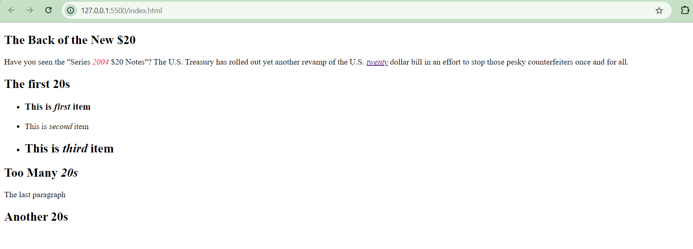

– Bộ chọn gồm một "phần tử em"

ul + h2 { color: red; }

Kết quả:

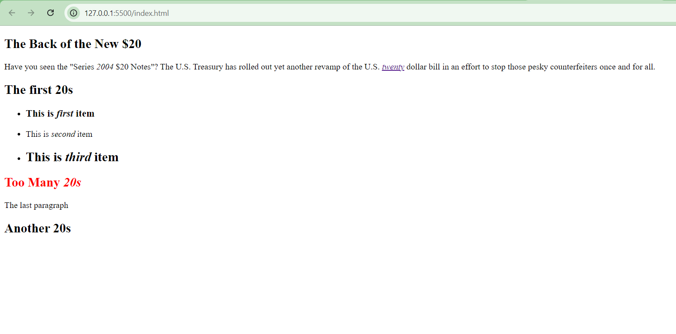 – Bộ chọn gồm các “phần tử em”

ul ~ h2 { color: red; }

Kết quả:

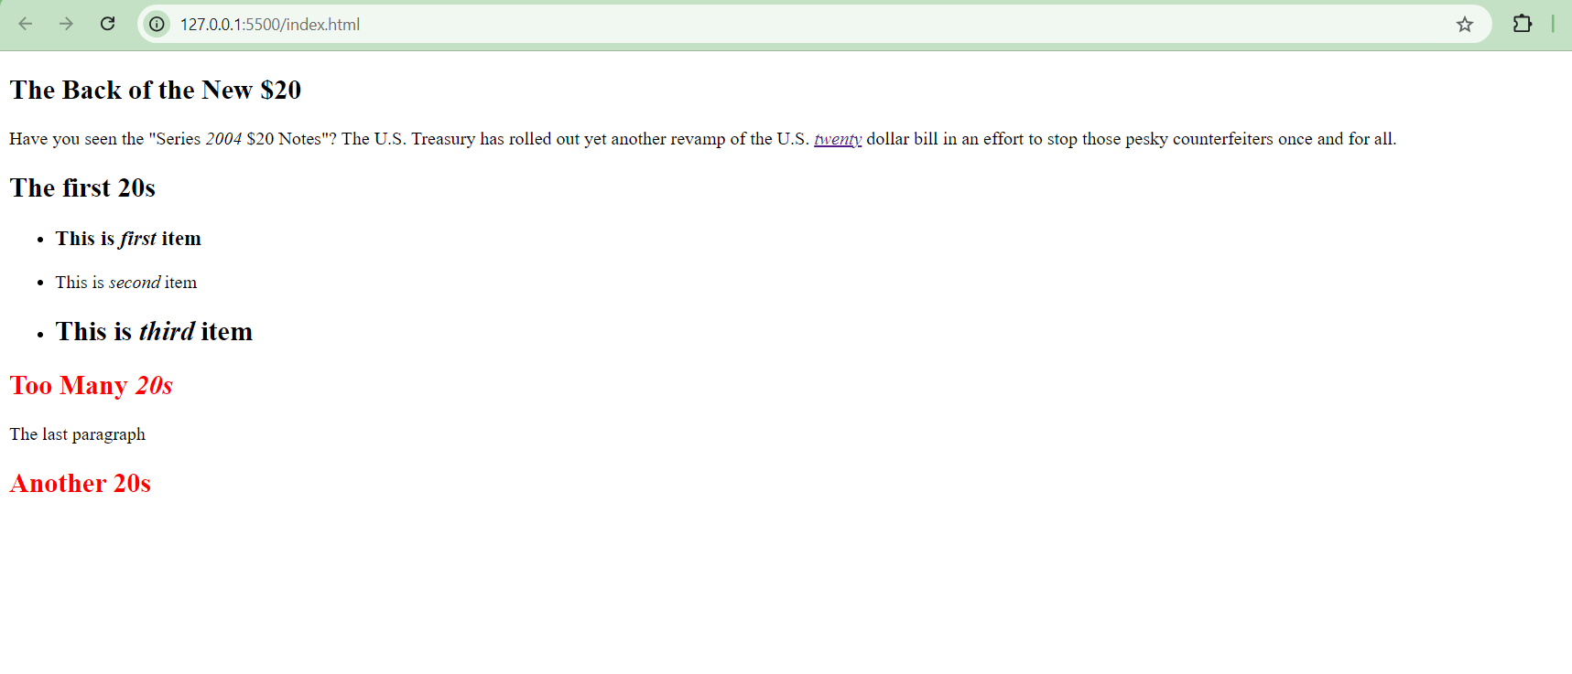 – Bộ chọn hỗn hợp

Ví dụ:

p.violetcolor { color: violet; }

Chọn phần tử có tên là p và có class="violetcolor".

Kết quả:

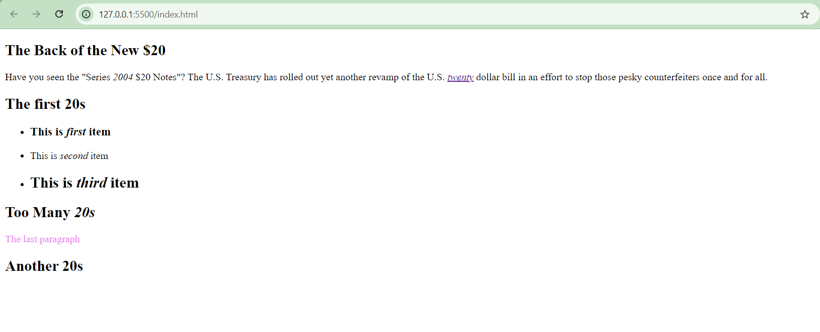

1.1.4 Tính rõ ràng, chính xác của chỉ-dẫn-CSS

Như đã biết, khi có hai chỉ dẫn CSS bị xung đột thì chỉ dẫn nào càng rõ ràng, càng chính xác thì càng có độ ưu tiên cao hơn.

Ví dụ,

Xét hai chỉ dẫn, cùng định dạng CSS cho p:

p { color: red; }

p.violetcolor { color: violet; }

Kết quả:

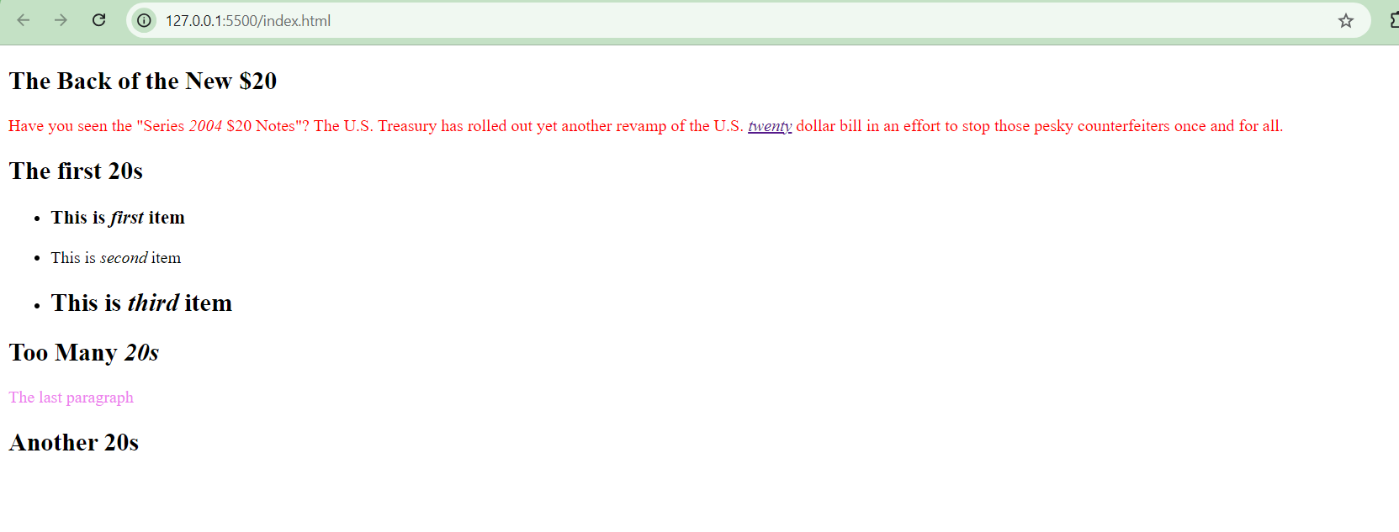

Dễ nhận thấy, các phần tử p sẽ có chữ màu đỏ. Tuy nhiên, phần tử p có kèm class="violetcolor" có chữ màu đỏ không? Để biết được, chúng ta đo độ “rõ ràng, chính xác”.

(1) p { color: red; } [0] [0] [1]

(2) p.violetcolor { color: violet; } [0] [1] [1]

Xét các hộp, từ trái sang phải thấy chỉ dẫn 2 có độ ưu tiên cao hơn. Do vậy, phần tử p có kèm class="violetcolor" sẽ có chữ màu tím.

Quan sát một ví dụ khác:

(1) p { line-height: 1.2em; } [0] [0] [1]

(2) blockquote p { line-height: 1em; } [0] [0] [2]

(3) p.intro { line-height: 2em; } [0] [1] [1]

**Bài tập 2. Sử dụng mã HTML (menu.html) của Bài tập 2, trong phần Phông chữ.**

This time, we’ll add a few more style rules using descendant, ID, and class selectors combined with the font and color properties we’ve learned about so far.

1. I’d like to add some attention-getting color to the “new item!” elements next to certain menu item names. They are marked up as strong, so we can apply the color property to the strong element. Add this rule to the embedded style sheet, save the file, and reload it in the browser:

strong {

font-style: italic;

color: tomato;

}

That worked, but now the strong element “Very spicy” in the description is “tomato” red too, and that’s not what I want. The solution is to use a contextual selector that targets only the strong elements that appear in dt elements. Remove the color declaration you just wrote from the strong rule, and create a new rule that targets only the strong elements within definition list terms:

dt strong { color: tomato; }

2. Look at the document source, and you will see that the content has been divided into three unique divs: info, appetizers, and entrees. We can use these to our advantage when it comes to styling. For now, let’s do something simple and apply a teal color to the text in the div with the ID “info”. Because color inherits, we need to apply the property only to the div and it will be passed down to the h1 and p:

#info { color: teal; }

3. Now let’s get a little fancier and make the paragraph inside the “info” section italic in a way that doesn’t affect the other paragraphs on the page. Again, a contextual selector is the answer. This rule selects only paragraphs contained within the info section of the document:

#info p { font-style: italic; }

4. I want to give special treatment to all of the prices on the menu. Fortunately, they have all been marked up with span elements:

<span class="price">$3.95</span>

So now all we have to do is write a rule using a class selector to change the font to Georgia or some serif font, make the prices italic, and gray them back:

.price {

font-family: Georgia, serif;

font-style: italic;

color: gray;

}

5. Similarly, in the “info” div, I can change the appearance of the spans that have been marked up as belonging to the “label” class to make the labels stand out:

.label {

font-weight: bold;

font-variant: small-caps;

font-style: normal;

}

6. Finally, there is a warning at the bottom of the page that I want to make small and red. It has been given the class “warning,” so I can use that as a selector to target just that paragraph for

styling. While I’m at it, I’m going to apply the same style to the sup element (the footnote asterisk) earlier on the page so they match. Note that I’ve used a grouped selector, so I don’t need to write a separate rule.

p.warning, sup {

font-size: small;

color: red;

}

Code menu.html : <!DOCTYPE html>

<html lang="en">

<head>

    <meta charset="UTF-8">

    <meta name="viewport" content="width=device-width, initial-scale=1.0">

    <title>Black Goose Bistro Summer Menu</title>

    <span class="price">$3.95</span>

    <style>

        body {font-family: Verdana, sans-serif;}

        h1 {font-family: "Marko One", Georgia, serif;}

        strong {

  font-style: italic;

  color: tomato;

}

dt strong { color: tomato; }

#info { color: teal; }

#info p { font-style: italic; }

.price {

  font-family: Georgia, serif;

  font-style: italic;

  color: gray;

}

.label {

  font-weight: bold;

  font-variant: small-caps;

  font-style: normal;

}

p.warning, sup {

  font-size: small;

  color: red;

}

        </style>

<link href="http://fonts.googleapis.com/css?family=Marko+One" rel="stylesheet">

</head>

<body>

    <div id="info">

        <h1>Black Goose Bistro &bull; Summer Menu</h1>

        <p>Baker's Corner, Seekonk, Massachusetts<br>

        <span class="label">Hours: Monday through Thursday:</span> 11 to 9, <span class="label">Friday and Saturday;</span> 11 to midnight</p>

        </div>

        <div id="appetizers">

        <h2>Appetizers</h2>

        <p>This season, we explore the spicy flavors of the southwest in our appetizer collection.</p>

        <dl>

        <dt>Black bean purses</dt>

        <dd>Spicy black bean and a blend of mexican cheeses wrapped in sheets of phyllo and baked until golden. <span class="price">$3.95</span></dd>

        <dt class="newitem">Southwestern napoleons with lump crab &mdash; <strong>new item!</strong></dt>

        <dd>Layers of light lump crab meat, bean and corn salsa, and our handmade flour tortillas. <span class="price">$7.95</span></dd>

        </dl>

        </div>

        <div id="entrees">

        <h2>Main courses</h2>

        <p>Big, bold flavors are the name of the game this summer. Allow us to assist you with finding the perfect wine.</p>

        <dl>

        <dt class="newitem">Jerk rotisserie chicken with fried plantains &mdash; <strong>new item!</strong></dt>

        <dd>Tender chicken slow-roasted on the rotisserie, flavored with spicy and fragrant jerk sauce and served with fried plantains and fresh mango. <strong>Very spicy.</strong> <span class="price">$12.95</span></dd>

        <dt>Shrimp sate kebabs with peanut sauce</dt>

        <dd>Skewers of shrimp marinated in lemongrass, garlic, and fish sauce then grilled to perfection. Served with spicy peanut sauce and jasmine rice. <span class="price">$12.95</span></dd>

        <dt>Grilled skirt steak with mushroom fricasee</dt>

        <dd>Flavorful skirt steak marinated in Asian flavors grilled as you like it<sup>*</sup>. Served over a blend of sauteed wild mushrooms with a side of blue cheese mashed potatoes. <span class="price">$16.95</span></dd>

        </dl>

        </div>

        <p class="warning"><sup>*</sup> We are required to warn you that undercooked food is a health risk.</p>

</body>

</html>

Kết quả:

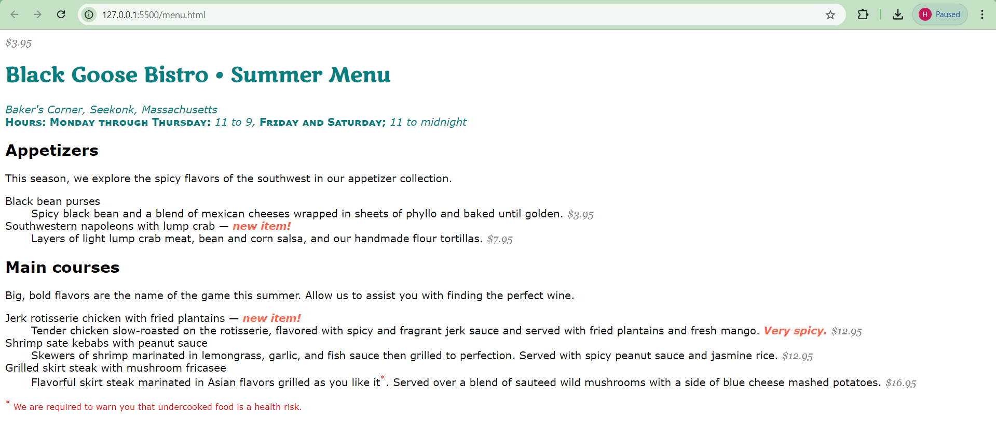

1.1.7 Câu hỏi ôn tập

**Câu 1. Muốn định dạng mọi phần tử div và h1 đều có chữ màu đỏ, dùng chỉ dẫn CSS nào?**

A. div > h1 { color: red; }

B. div ~ h1 { color: red; }

**C. div h1 { color: red; }**

D. div + h1 { color: red; }

**Câu 2. Muốn định dạng mọi phần tử div và có thuộc tính class="intro" có chữ màu đỏ, dùng chỉ dẫn CSS nào?**

A. div > .intro { color: red; }

**B. div.intro { color: red; }**

C. div .intro { color: red; }

D. div#intro { color: red; }

**Câu 3. Muốn định dạng mọi phần tử div và có thuộc tính id="intro" có chữ màu đỏ, dùng chỉ dẫn CSS nào?**

A. div > .intro { color: red; }

B. div.intro { color: red; }

C. div #intro { color: red; }

**D. div#intro { color: red; }**

**Câu 4. Trong 3 chỉ dẫn CSS sau: (1) p { line-height: 1.2em; }, (2) blockquote p { line-height: 1em; }, (3) p.intro { line-height: 2em; }, xét theo độ “rõ ràng, chính xác, specificity”, cái nào có độ ưu tiên cao nhất?**

A. 1

B. 2

**C. 3**

D. 2 và 3

**Câu 5. Muốn định dạng hàng đầu tiên của đoạn có chữ màu đỏ, dùng chỉ dẫn CSS nào?**

**A. p::first-line{ color: red; }**

B. p>first-line{ color: red; }

C. p+first-line{ color: red; }

D. p~first-line{ color: red; }